Мы так хотим, чтоб от улыбок ваших Ноябрь, 2013

Весь мир расцвёл сейчас, Выпуск № 11

Мы просим вас, чтоб улыбались чаще,

Всё будет замечательно у вас!

BD21332_

Муниципальное бюджетное дошкольное образовательное учреждение детский сад №13

х. Восточного муниципального образования Ленинградский район

BD21332_

**ДЕНЬ МАТЕРИ**

День матери это международный праздник, посвященный всем мамам мира. В отличие от 8 Мар­та, Международного женского дня, когда поздравле­ния принимают все представительницы прекрасного пола, в этот день принято поздравлять матерей и бе­ременных женщин. Цель этого прекрасного празд­ника- поддержать традиции бережного отношения к женщине, особо отметить значение в нашей жизни самого главного человека - *матери*.

Это еще и семейный праздник. Дети обязатель­но должны понимать, кем является для них мама и какого почтения она заслуживает. Своим рождением, жизнью, успехами мы обязаны нашим дорогим ма­мам. Нет ничего прекраснее и бескорыстнее мате­ринской любви. Как солнце посылает свои лучи, со­гревая все живое на земле, так и любовь матери все­гда согревает ребенка.

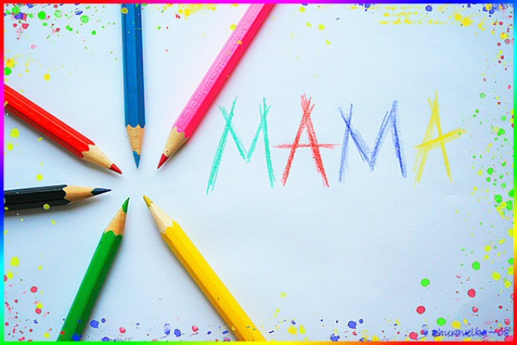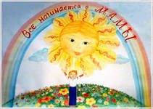

**Добрая, нежная самая,**

**Нет тебя в мире родней**

**Как хорошо рядом с мамою,**

**С милою мамой моей!**

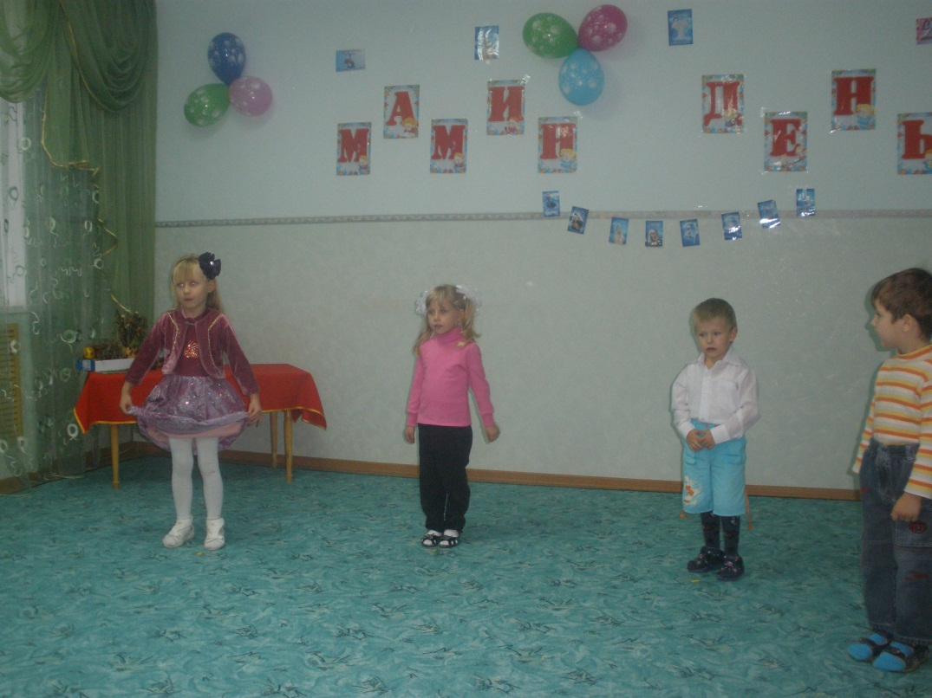 **Я для тебя, родная,**

**Песенку эту спою.**

**Ты всех красивей, я знаю,**

**Я тебя очень люблю!**

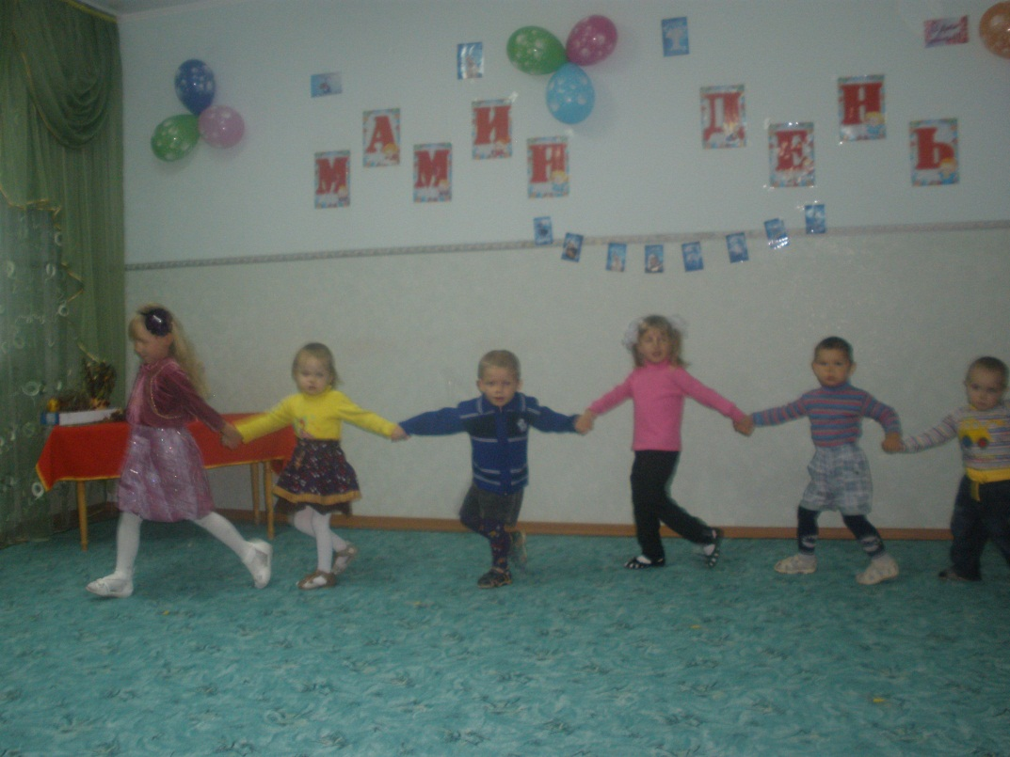

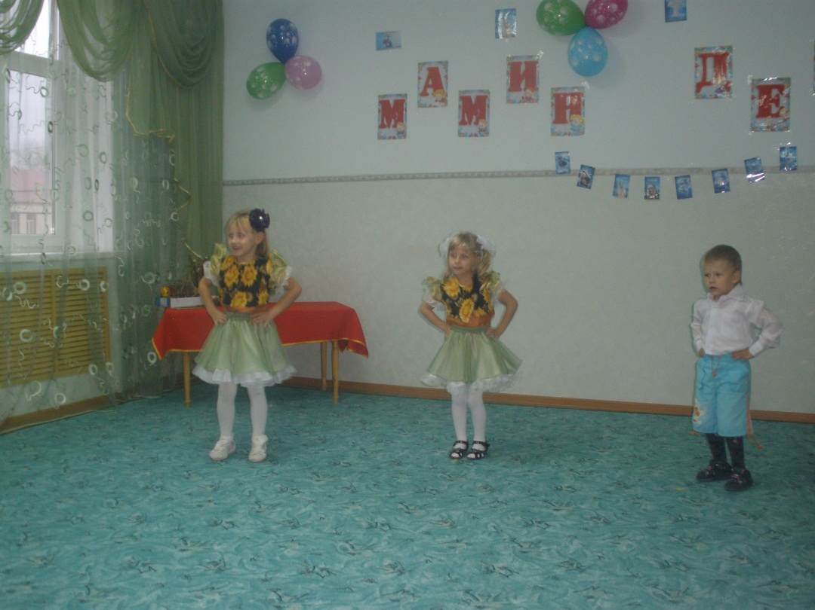

Улыбнись скорее, мама,

Я на сцену выхожу,

Оцени мои старанья

Я ведь для тебя пляшу!